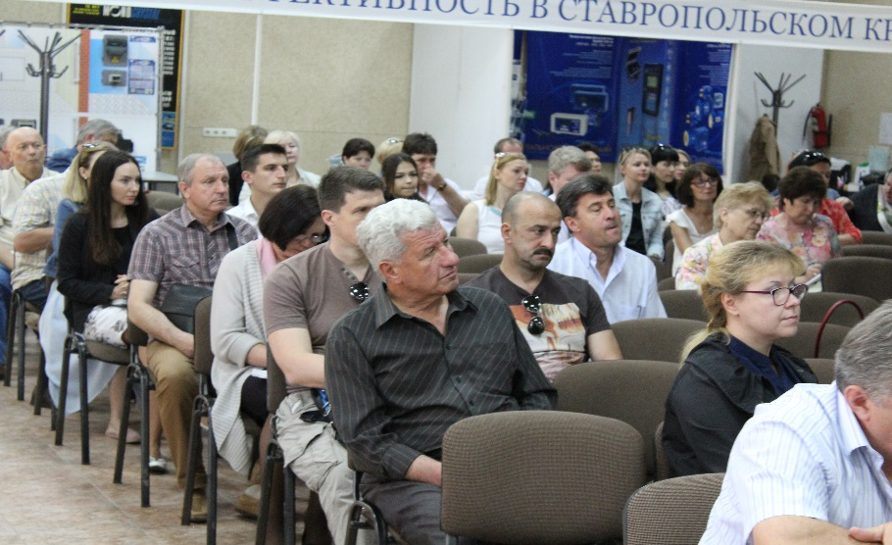

31 мая 2018 года в здании Ставропольского ЦНТИ –филиала ФГБУ «Российское энергетическое агентство» Минэнерго России состоялся Семинар на тему «Обучение по охране труда и проверка знаний требований охраны труда работников организаций».
Начальник отдела административной практики и правового обеспечения Государственной инспекции труда в Ставропольском крае Смулько Илона Станиславовна довела информацию об административной ответственности за невыполнение обязанностей работодателей в сфере охраны труда и о проводимых контрольно-надзорных мероприятиях в организациях города Ставрополя.
По окончании семинара И.С. Смулько ответила на вопросы присутствующих. Одними из часто задаваемых вопросов стали:
порядок прохождения медицинских осмотров работниками;
порядок проведения специальной оценки условий труда организациями;
алгоритм действия Работодателя при несчастном случае на производстве, порядок его расследования.
Эту и другую информацию, а также консультацию по вопросам соблюдения трудового законодательства и иных нормативно правовых актов, содержащих нормы трудового права, Работодатели и Работники могут получить у специалистов Государственной инспекции труда в Ставропольском крае ежедневно по адресам :
г. Ставрополь, ул. Ломоносова, 25,
г. Ессентуки ул. Интернациональная/Гагарина 58/26
или по телефону (8652) 37-07-24 с 10-00 до 12-00 час. и с 14-00 до 16-00 час.

